Министерство науки и высшего образования Российской Федерации

Федеральное государственное бюджетное образовательное учреждение высшего образования

«Рязанский государственный радиотехнический университет

имени В.Ф. Уткина»

Кафедра «Электронные вычислительные машины»

Отчет о лабораторной работе №5

РАЗРАБОТКА ФУНКЦИЙ

по дисциплине

«Клиент серверные приложения баз данных»

**Выполнили:**

Студенты гр. 045

Бригады №8

Анохин В.А.

Вашкулатов Н.А.

**Проверили:**

Асс. Хизриева Н.И.

Асс. Баранова С.Н.

**Цель работы**

Изучение оператора CREATE FUNCTION для создания хранимых процедур

**Практическая часть**

1. Изучение оператора CREATE FUNCTION для создания хранимых процедур.

1.1. Разработать функцию, возвращающую список услуг, которые  
не предоставлялись за последние 3 месяца.

Создание функции для пункта 1.1 показано на рисунке 1:

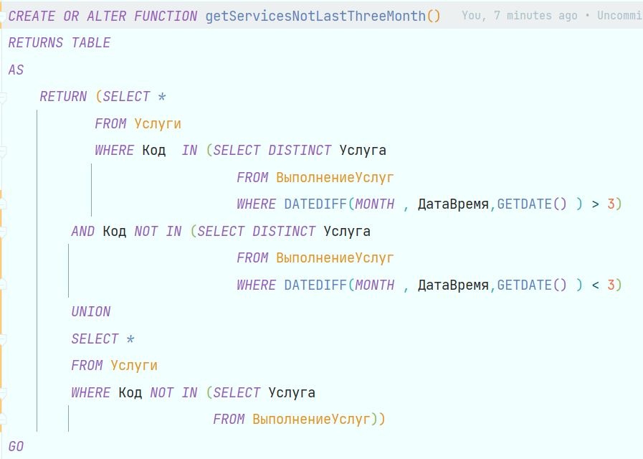

Рисунок 1 – Создание функции

Результат (рисунок 2)

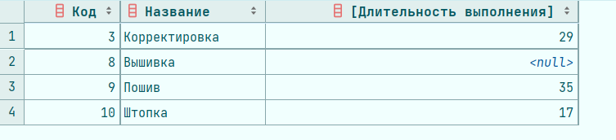

Рисунок 2 – Результат

1.2. Разработать функцию, возвращающую список ателье, которые не предоставляли услугу «Пошив» за последние 3 месяца.

Создадим функцию 1.2 (рисунок 3)

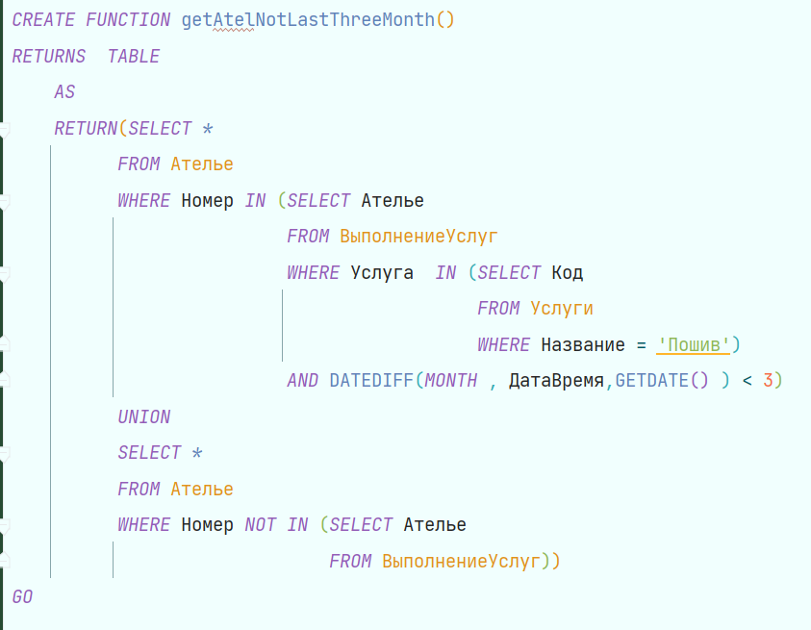

Рисунок 3 – Создание функции по заданию 1.2

Результат (рисунок 4)

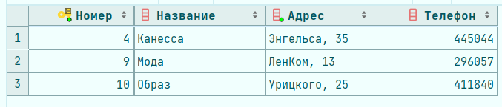

Рисунок 4 – Результат

1.3. Разработать функцию, возвращающую список ателье, которые предоставляли все услуги за последние 3 месяца. (рисунок – 5)

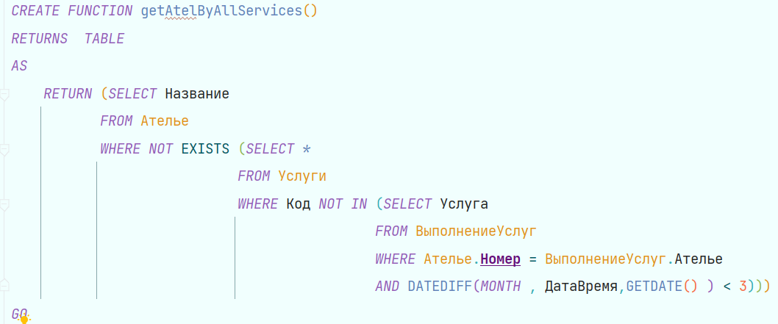

Рисунок 5 – Создание функции по заданию 1.3

На рисунке 6 представлен результат

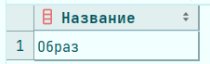

Рисунок 6 – Результат

1.4. Разработать функцию, которая возвращает список услуг ателье с заданным названием.

Создадим функцию 1.4 (рисунок 7)

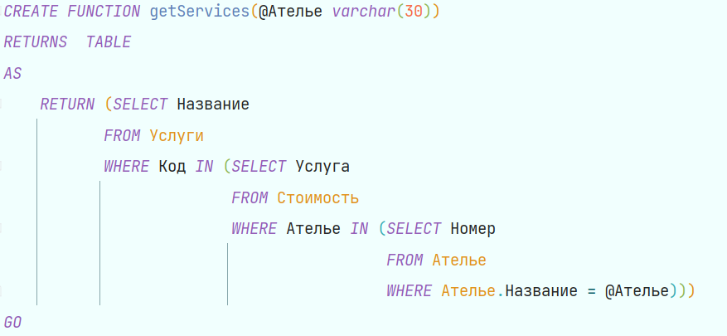

Рисунок 7 – Создание функции по заданию 1.4

Результат (рисунок 8)

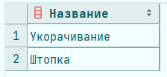

Рисунок 8 – Результат

1.5. Разработать функцию, которая вычисляет количество предоставленных услуг для каждого ателье и отклонение его от среднего количества. (рисунок – 9)

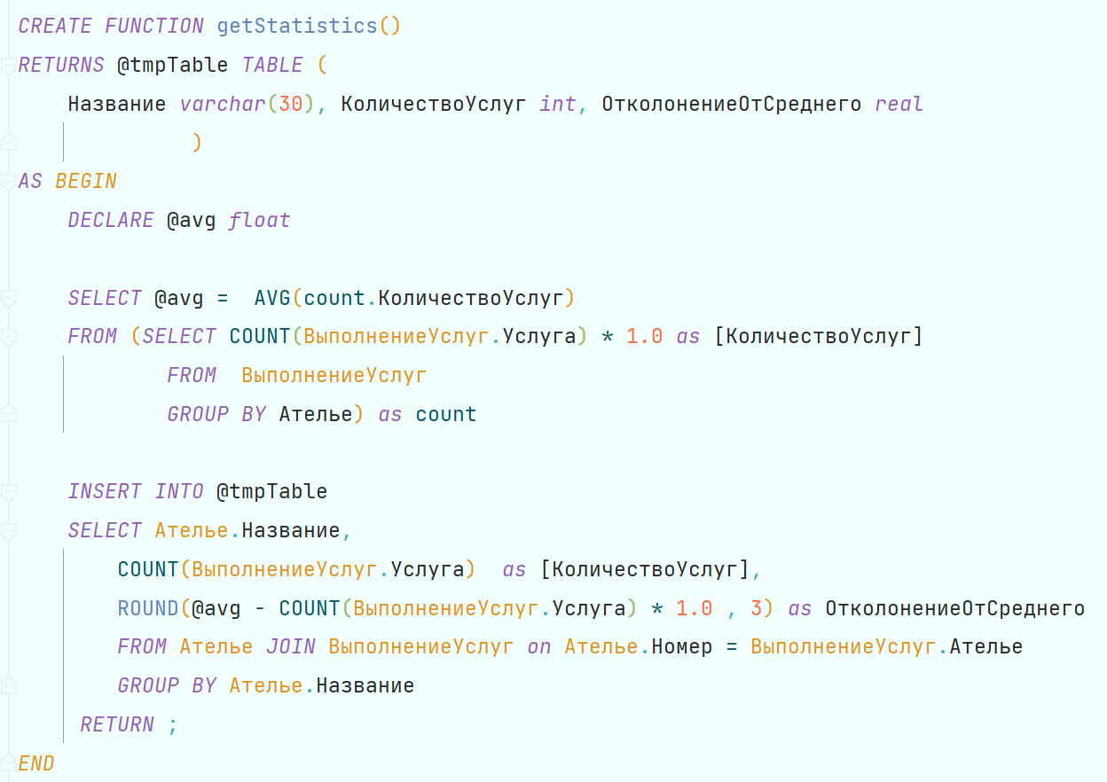

Рисунок 9 – Создание функции по заданию 1.5

На рисунке 10 представлен результат

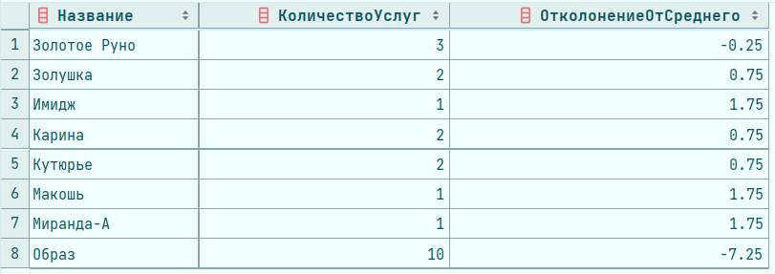

Рисунок 10 - Результат

**Вывод:** в ходе выполнения работы был изучен оператор CREATE FUNCTION для создания хранимых процедур.

CREATE TABLE ВыполнениеУслуг

(Услуга int NOT NULL , Ателье int NOT NULL , ДатаВремя datetime NOT NULL)

GO

ALTER TABLE ВыполнениеУслуг

ADD CONSTRAINT PK_Ателье_ДатаВремя PRIMARY KEY (Ателье,ДатаВремя)

GO

ALTER TABLE ВыполнениеУслуг

ADD CONSTRAINT FK_Выполнение_Услуга FOREIGN KEY (Услуга) REFERENCES Услуги(Код)

GO

ALTER TABLE ВыполнениеУслуг

ADD CONSTRAINT FK_Выполнение_Ателье FOREIGN KEY (Ателье) REFERENCES Ателье(Номер)

GO

INSERT INTO ВыполнениеУслуг(Услуга, Ателье, ДатаВремя) VALUES

(2,1,CAST('2022-02-12 13:00' as datetime)),

(2,2,CAST('2022-05-01 08:00' as datetime)),

(2,3,CAST('2022-06-12 16:00' as datetime)),

(4,1,CAST('2022-19-05 12:00' as datetime)),

(4,2,CAST('2022-27-05 12:00' as datetime)),

(5,6,CAST('2022-29-11 9:00' as datetime)),

(6,6,CAST('2022-02-12 12:00' as datetime)),

(7,5,CAST('2022-01-09 11:00' as datetime)),

(1,5,CAST('2022-22-04 19:00' as datetime)),

(1,7,CAST('2022-11-11 12:00' as datetime)),

(4,8,CAST('2022-12-10 17:00' as datetime)),

(1,10,CAST('2022-01-12 13:00' as datetime)),

(2,10,CAST('2022-02-12 08:00' as datetime)),

(3,10,CAST('2022-03-12 16:00' as datetime)),

(4,10,CAST('2022-04-12 12:00' as datetime)),

(5,10,CAST('2022-05-12 12:00' as datetime)),

(6,10,CAST('2022-06-12 9:00' as datetime)),

(7,10,CAST('2022-01-12 22:00' as datetime)),

(8,10,CAST('2022-02-12 15:00' as datetime)),

(9,10,CAST('2022-03-12 19:01' as datetime)),

(10,10,CAST('2022-04-12 12:02' as datetime)),

(10,1,CAST('2022-01-01 12:02' as datetime))

GO